|  |
| --- |
| МИНОБРНАУКИ РОССИИ |
| Федеральное государственное бюджетное образовательное учреждение высшего образования **«МИРЭА − Российский технологический университет»**  **РТУ МИРЭА** |

**Институт информационных технологий (ИИТ)**

**Кафедра практической и прикладной информатики (ППИ)**

**ОТЧЕТ ПО ПРАКТИЧЕСКОЙ РАБОТЕ**

по дисциплине «Моделирование бизнес-процессов»

**Практическая работа №7**

|  |  |  |  |
| --- | --- | --- | --- |
| Студент группы ИНБО-01-17 | *ИКБО-20-19, Анваржонов Ж Т* | (подпись) | |
| Преподаватель | *Исаев Ростислав Александрович* | (подпись) | |
| Отчет представлен | « 2 » октября 2021 г. | |  | |

Москва 2021 г.

**Цель занятия:** формирование навыка анализа бизнес-логики.

**Постановка задачи:** компания ООО «IT для всех» ведет бизнес по разработке ПО для различного круга организаций: государственных и частных компаний, с целью получения чистой прибыли от разработки ПО для конкретных заказчиков на основе заключаемых договоров. Возглавляет компанию Генеральный директор Иванов И.И., являющийся учредителем компании, главным бухгалтером является Петрова А.А., которая учитывает и контролирует затраты, а также поступление денежных средств от заказчиков. Компания имеет штат из 35 сотрудников, необходимое материальное обеспечение. Непосредственную работу по заключению договора осуществляет Отдел по работе с клиентами, в частности Менеджер Сидоров К.К. В штате сотрудников есть 3 менеджера проектов, которые управляют разработкой ПО и используют человеческие ресурсы, программное и аппаратное обеспечение.

построить схему бизнес-процесса на уровне предприятия и на уровне процессов «Заключить договор», «Разработка ПО» (без внедрения ПО и обучения персонала), заполнив таблицу

|  |  |  |
| --- | --- | --- |
| Название процесса |  |  |
| Владелец |  |  |
| Вход |  |  |
| Выход |  |  |
| Ресурсы |  |  |
| Поставщик |  |  |
| Получатель |  |  |

**Результат работы:** построенная схема бизнес-процесса на уровне предприятия и на уровне процессов «Заключить договор», «Разработка ПО» (без внедрения ПО и обучения персонала).

**Выполнение работы:**

*Таблица 1 – Бизнес-процесс организации*

|  |  |  |
| --- | --- | --- |
| Название процесса | Получение (формирование) чистой прибыли (*название процесса должно четко отражать получаемый результат*) | - |
| Владелец | Гл. бухгалтер (*так именно она отвечает за организацию бухгалтерского учета в компании*) | - |
| Вход | Сумма денежных средств по договору | - |
| Выход | Величина чистой прибыли | - |
| Ресурсы | Материальные и человеческие | - |
| Поставщик | Заказчик ПО (*благодаря заказу на разработку ПО компании имеет возможность заключить договор и получить денежные средства за разработку*) | Внешний |
| Получатель | Генеральный директор и учредитель Иванов И.И. | Внутренний |

*Таблица 2 – Бизнес-процесс «Заключение договора»*

|  |  |  |
| --- | --- | --- |
| Название процесса | Заключение договора | - |
| Владелец | Менеджер Отдела по работе с клиентами | - |
| Вход | Заявка на разработку ПО | - |
| Выход | Заключенный договор | - |
| Ресурсы | Материальные и человеческие ресурсы | - |
| Поставщик | Заказчик ПО | Внешний |
| Получатель | Менеджер проекта | Внутренний |

*Таблица 3 – Бизнес-процесс «Разработка ПО»*

|  |  |  |
| --- | --- | --- |
| Название процесса | Разработка ПО |  |
| Владелец | Менеджер проекта | - |
| Вход | Договор на разработку ПО | - |
| Выход | Готовое ПО | - |
| Ресурсы | Аппаратное и программное обеспечение, человеческие ресурсы | - |
| Поставщик | Менеджер Отдела по работе с клиентами | Внутренний |
| Получатель | Заказчик ПО | Внешний |

*Таблица 4 – Бизнес-процесс «Внедрение ПО»*

|  |  |  |
| --- | --- | --- |
| Название процесса | Внедрение ПО | - |
| Владелец | Менеджер Отдела по работе с клиентами | - |
| Вход | Готовое ПО, персонал заказчика | - |
| Выход | Внедренное ПО, обученный персонал заказчика | - |
| Ресурсы | Материальное обеспечение заказчика, человеческие ресурсы заказчика, инструкция пользователя по работе с ПО | - |
| Поставщик | Менеджер проекта | Внутренний |
| Получатель | Заказчик ПО | Внешний |

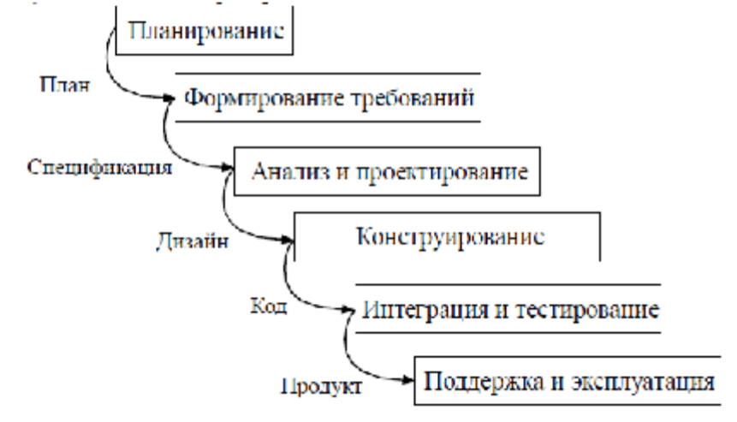

Рис. 1 – Скриншот каскадной модели процессов по заданию №4

*Таблица 5 – Бизнес-процесс «Планирование разработки ПО»*

|  |  |
| --- | --- |
| Название процесса | Планирование разработки ПО |
| Цель процесса | Составленный план разработки ПО |
| Владелец процесса | Менеджер проекта |
| Участники процесса | Технолог разработки ПО , Заказчик |
| Вход | Заключенный договор на разработку ПО |
| Выход | План |

*Талица 6 – Бизнес-процесс «Формирование требований»*

|  |  |
| --- | --- |
| Название процесса | Формирование требований |
| Цель процесса | Сформировать спецификацию разработки ПО |
| Владелец процесса | Менеджер проекта |
| Участники процесса | Технолог разработки ПО, бизнес-аналитик, заказчик ПО, будущие пользователи |
| Вход | План |
| Выход | Спецификация |

*Таблица 7 – Бизнес-процесс «Анализ и проектирование»*

|  |  |
| --- | --- |
| Название процесса | Анализ и проектирование |
| Цель процесса | Разработать дизайн |
| Владелец процесса | Менеджер проекта |
| Участники процесса | Проектировщик, бизнес-аналитик, разработчик, будущие пользователи, заказчик ПО |
| Вход | Спецификация |
| Выход | Дизайн |

*Таблица 8 – Бизнес-процесс «Конструирование»*

|  |  |
| --- | --- |
| Название процесса | Конструирование |
| Цель процесса | Разработать программный код |
| Владелец процесса | Менеджер проекта |
| Участники процесса | Разработчик, инженер по качеству, технолог разработки ПО |
| Вход | Дизайн |
| Выход | Код |

*Таблица 9 – Бизнес-процесс «Интеграция и тестирование»*

|  |  |
| --- | --- |
| Название процесса | Интеграция и тестирование |
| Цель процесса | Разработать программный продукт |
| Владелец процесса | Менеджер проекта |
| Участники процесса | Разработчик, инженер по качеству, тестировщик, технический писатель |
| Вход | Код |
| Выход | Продукт |

*Таблица 10 – Бизнес-процесс «Поддержка и эксплуатация»*

|  |  |
| --- | --- |
| Название процесса | Поддержка и эксплуатация |
| Цель процесса | Продолжать поддержку программного продукта |
| Владелец процесса | Менеджер проекта |
| Участники процесса | Заказчик ПО, менеджер по работе с клиентами, сотрудник сервисного отдела |
| Вход | Продукт |
| Выход | Обновления для программного продукта |

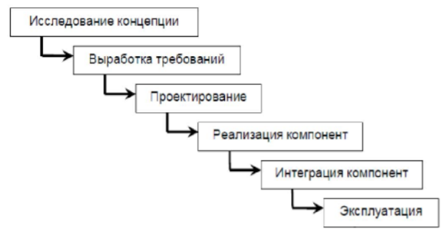

Рис. 2 – Скриншот каскадной модели процессов по заданию №5

*Таблица 11 – Названия выходов каждого этапа каскадной модели по заданию №5*

|  |  |
| --- | --- |
| **Название процесса** | **Выходной поток данных** |
| Исследование концепции | План |
| Выработка требований | Спецификация |
| Проектирование | Дизайн |
| Реализация компонентов | Код |
| Интеграция компонентов | Продукт |

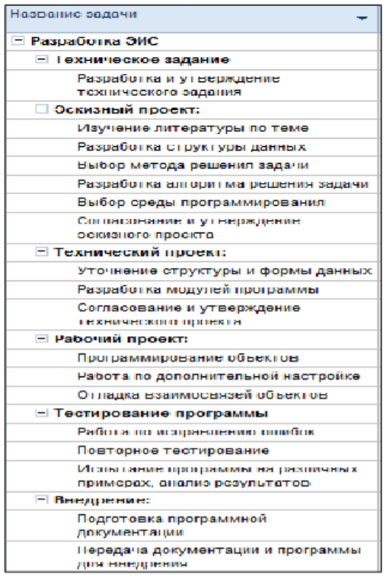

Рис. 3 – Скриншот основных этапов бизнес-процесса по заданию №6

*Таблица 12 – Названия выходов каждого основного этапа бизнес-процесса «Разработка ЭИС» по заданию №6*

|  |  |
| --- | --- |
| **Название процесса** | **Выходной поток данных** |
| Технологическое задание | Технологическое задание |
| Эскизный проект | Разработанные структура данных, алгоритм решения задачи, утвержденный эскизный проект |
| Технический проект | Разработанные модули программы |
| Рабочий проект | Запрограммированные объекты |
| Тестирование программы | Отчеты тестирования программного продукта |
| Внедрение | Готовый программный продукт, документация |

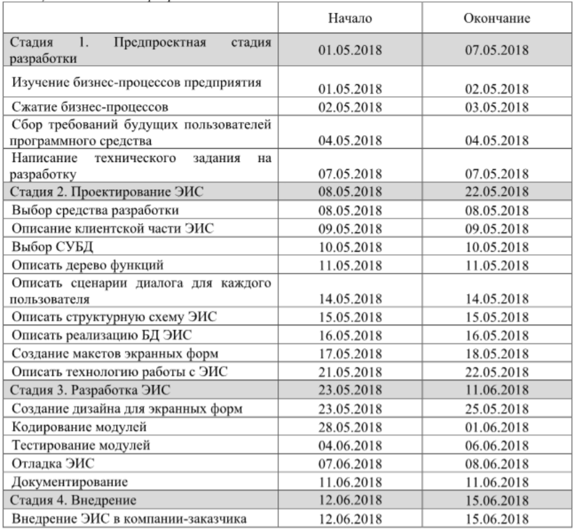

Рис. 4 – Скриншот стадий разработки ЭИС по заданию №7

*Таблица 13 – Названия выходов каждой стадии бизнес-процесса «Разработка ЭИС» по заданию №7*

|  |  |
| --- | --- |
| **Название процесса** | **Выходной поток данных** |
| Предпроектная стадия разработки | Техническое задание на разработку |
| Проектирование ЭИС | Отчеты аналитической части проектирования ЭИС |
| Разработка ЭИС | Дизайн для экранных форм, Код, Документация |
| Внедрение | Отчеты о проделанной работе |

**Список использованных источников и литературы:**

1. Лекции Кирилиной Ю.В.
2. Видео-лекции по дисциплине «Моделирование бизнес-процессов»